tres PRINCIPALES logros del grupo de transparencia y del derecho de acceso a la información pública en 2015

- CAPACITACIÓN Y PROMOCIÓN

Teniendo en cuenta que los partidos, movimientos políticos y los grupos significativos de ciudadanos son sujetos obligados de la Ley 1712 de 2014, durante 2015 el Grupo de Transparencia y del Derecho de Acceso a la Información Pública, priorizó a estos sujetos obligados para brindar capacitación y hacer promoción del cumplimiento de esta ley estatutaria. Así se capacitaron de manera presencial a 6 partidos políticos en sus sedes nacionales en conjunto con la Secretaría de Transparencia de la Presidencia de la República y el Instituto Holandés para la Democracia Multipartidista. De otra parte, la totalidad de los partidos asistieron a los 3 eventos especializados sobre el cumplimiento de la Ley 1712 de 2014, que fueron organizados por la Procuraduría en las ciudades de Santa Marta, Barranquilla y Bogotá, los cuales contaron con la asistencia de 200 miembros de las organizaciones políticas, y un total de asistentes de 628 personas.

Durante el año 2015, se realizaron 21 eventos de capacitación y promoción de la Ley 1712 de 2014 en 21 municipios del país, a través de la contratación de un operador logístico. Para la selección de los lugares, se consideraron los resultados del IGA (2013-2014), en lo eligiendo las ubicaciones donde se advierten posibles riesgos de incumplimiento normativo. Tras la realización de estos eventos, en total se contó con la asistencia de 1478 personas.

Otros aliados para el 2015 fueron la Escuela Judicial Rodrigo Lara Bonilla y la Defensoría del Pueblo, quienes contactaron al grupo para hacer capacitaciones a los jueces alrededor del país y a líderes comunitarios, a través de los cuales se realizaron seis (6) capacitaciones en Bogotá, Florencia, San Andrés, Quibdó y Manizales.

Tabla No. 1: Capacitaciones Ley 1712 de 2014 para el 2015
No. | Municipio | # Asistentes
1 | ACACÍAS | 82
2 | ARAUCA | 65
3 | BARRANCABERMEJA | 20
4 | BARRANQUILLA | 73
5 | BOGOTÁ | 1787
6 | BUENAVENTURA | 40
7 | CALI | 300
8 | CARTAGENA | 50
9 | CUCUTA | 65
10 | FLORENCIA | 65
11 | GTDAIP | 10
12 | IBAGUÉ | 321
13 | LA CALERA | 20
14 | LETICIA | 44
15 | MANIZALES | 20
16 | MEDELLÍN | 309
17 | MITU- VAUPÉS | 17
18 | MOCOA | 51
19 | MONTERIA | 320
20 | NEIVA | 54
21 | PASTO | 57
22 | PEREIRA | 134
23 | POPAYÁN | 25
24 | PUERTO CARREÑO | 105
25 | QUIBDÓ | 76
26 | RIOHACHA | 94
27 | SAN ANDRÉS | 90
28 | SAN GIL | 60
29 | SAN JOSÉ DE GUAVIARE | 71
30 | SANTA MARTA | 492
31 | SINCELEJO | 500
32 | UBATÉ | 33
 | TOTAL | 5450
Fuente: Grupo de Transparencia y del Derecho de Acceso a la Información Pública – PGN.

En total se llevaron a cabo 78 eventos de capacitación y promoción en 32 municipios del país, donde se capacitaron a un total de 5450 personas, entre funcionarios públicos y ciudadanos.

Como segunda actividad dentro del área de Promoción y Capacitación, y dando cumplimiento al literal d) del artículo 23 de la Ley 1712 de 2014, se celebró un contrato interadministrativo con la Imprenta Nacional de Colombia para el diseño, diagramación e impresión con énfasis pedagógico de 103.950 ejemplares de tres (3) ediciones de cartillas y 673.500 unidades de cinco (5) ediciones de plegables, sobre de la Ley de Transparencia y Acceso a la Información Pública para ser distribuidos entre los sujetos obligados y la ciudadanía durante el 2016.

- VIGILANCIA Y SEGUIMIENTO

Visitas de Vigilancia presenciales y virtuales

Durante el 2015 se realizaron 144 visitas virtuales y presenciales a diferentes sujetos obligados del orden nacional y territorial, con la finalidad de verificar el cumplimiento de las disposiciones consagradas en la Ley 1712 de 2014 así como en el Decreto 103 de 2015 relacionadas con la divulgación de la información, o transparencia activa.
En este ejercicio se evidenció un cumplimiento promedio del 60% de las obligaciones de la ley y su decreto reglamentario por parte de las entidades visitadas presencialmente, siendo la obligación de publicar en el sitio web de los sujetos obligados la estructura orgánica de la entidad la única obligación con un 100% de cumplimiento. Le siguen las obligaciones de publicar la ubicación de las sedes, divisiones y/o departamentos, los planes de acción, metas y objetivos y los mecanismos de PQRs y de participación ciudadana con un cumplimiento por parte del 94% de las entidades visitadas.
Las obligaciones con menos cumplimiento por parte de las entidades visitadas presencialmente fueron la de publicar el Índice de Información Clasificada y Reservada y la sección particular en la página de inicio del sitio web oficial, con un cumplimiento del 13%.
Gráfica No. 1: Visitas presenciales
Cumplimiento por obligación de la Ley 1712 de 2014
Entidades Nacionales durante el 2014

Fuente: Grupo de Transparencia y del Derecho de Acceso a la Información Pública – PGN.

Modelo de Vigilancia a Sujetos Obligados “No tradicionales”:

Se desarrolló el proyecto de “Diseño de un modelo de monitoreo para los sujetos obligados “no tradicionales” en el cumplimiento de la Ley de Transparencia y Acceso a la Información Pública Nacional, basado en la articulación interinstitucional a través del desarrollo de una metodología de aplicación y validación”, el cual contó la asistencia técnica del Programa Eurosocial II a través de la contratación de un experto en la materia.

Como resultado del desarrollo de este proyecto se realizó un foro internacional con la participación de representantes de los órganos garantes de la transparencia y el acceso a la información pública de Brasil, Chile y México, expertos del Banco Mundial, de la Superintendencia de Industria y Comercio y Confecámaras. Posteriormente, se llevó a cabo un taller en el cual se recogieron los aportes de los asistentes para tener insumos necesarios para la formulación del modelo de vigilancia de la Ley 1712 de 2014. Finalmente, se diseñó el mencionado modelo junto con una metodología de aplicación y validación, y se definieron las acciones de coordinación y articulación entre las entidades líderes de la política y las entidades de vigilancia y control de sujetos obligados “no tradicionales”. Este modelo de vigilancia deberá ser implementado a partir de 2016.

Índice de Gobierno Abierto a entidades del orden nacional (IGA Nacional):

El Grupo de Transparencia replicó la metodología del IGA aplicándola a las entidades del orden nacional. Para esto, se evaluó el cubrimiento de las fuentes y sistemas de información del Estado e identificó cuáles de éstos permiten monitorear el cumplimiento de las obligaciones establecidas en la Ley 1712 de 2014. Es así como se seleccionaron diez (10) fuentes y sistemas de información a los cuales reportan las entidades públicas del orden nacional y que son administrados por siete (7) entidades encargadas de la implementación y vigilancia de distintas políticas públicas.

Tabla No. 2: Fuentes y sistemas de monitoreo de entidades públicas del orden nacional
 | Fuentes y sistema de información |  | Cubrimiento a entidades orden nacional
 | Sigla | Fuentes y sistemas de información | No. | %
1 | SECOP | Sistema Electrónico de Contratación Pública | 295 | 71%
2 | AGN | Archivo General de la Nación | 284 | 69%
3 | INTEGRA | Procuraduría General de la Nación | 240 | 58%
4 | MECI | Modelo Estándar de Control Interno – DAFP | 231 | 56%
5 | SIGEP | Sistema de Información de Gestión y el Empleo Público – DAFP | 209 | 51%
6 | SUIT | Sistema Único de Información de Trámites -DAFP | 200 | 48%
7 | GEL | Gobierno en Línea – MinTIC | 187 | 45%
8 | FURAG | Formulario Único de Reporte de Avances en Gestión – DAFP | 180 | 44%
9 | DNP-SC | Servicio al Ciudadano – DNP | 159 | 38%
10 | RdC | Rendición de Cuentas – Secretaría de Transparencia | 134 | 32%
Total de entidades públicas depuradas del orden nacional: |  |  | 413 | 100%
Fuente: Grupo de Transparencia y del Derecho de Acceso a la Información Pública – PGN.

La estructura del IGA se mantuvo considerando el marco teórico, previamente analizando los componentes y variables que influyen en la construcción de un Gobierno Abierto, entendiendo que este paradigma se fundamenta en una gestión con acceso a la información pública, donde se escucha y dialoga con el ciudadano, a fin de responder a sus necesidades con soluciones colaborativas, abiertas y transparentes. Es así como se mantuvieron las tres (3) dimensiones de organización, exposición y diálogo de la información, conservando las ponderaciones de 20%, 40% y 40% respectivamente. Todos los indicadores tuvieron la ponderación de un 10%, a excepción de los indicadores de Gobierno en Línea y atención al ciudadano, que tienen un peso relativo de 20%.

Tabla No. 3: Estructura del IGA para entidades nacionales
Dimensión | % | Categoría | % | Indicador | %
1. Organización de la Información | 20 | 1.1. Control Interno | 10 | 1.1.1. MECI* | 10
 |  | 1.2. Gestión Documental | 10 | 1.2.1. AGN - Ley de Archivos | 10
2. Exposición de la Información | 40 | 2.1. Contratación | 10 | 2.1.1. SECOP | 10
 |  | 2.2. Gestión del Empleo Público | 10 | 2.2.1. SIGEP | 10
 |  | 2.3. Trámites | 10 | 2.3.1. SUIT | 10
 |  | 2.4. Transparencia | 10 | 2.4.1. Transparencia y Acceso a la Información Pública* | 10
3. Diálogo de la Información | 40 | 3.1. Gobierno en Línea | 20 | 3.1.1. Nivel de Implementación GEL* | 20
 |  | 3.3. Atención al Ciudadano | 20 | 3.3.1. Servicio al Ciudadano* | 20
Fuente: Grupo de Transparencia y del Derecho de Acceso a la Información Pública – PGN.
* Indicadores componentes del FURAG desarrollado por el DAFP.

El primer resultado que arroja este análisis para el desarrollo del IGA Nacional es la insuficiencia de los sistemas de información del Estado para cubrir a todas las entidades del orden nacional; alrededor de 259 entidades nacionales no reportan en estos sistemas de información, cifra que correspondientes al 31% del total de entidades identificadas con base en las fuentes descritas. En parte esta situación se debe a las diferencias en los ámbitos de aplicación de las diferentes normativas que tienen las entidades nacionales, según el sector al cual pertenecen y la naturaleza jurídica.

Teniendo en cuenta lo anterior, sólo fue posible calcular el IGA para 94 entidades del orden nacional, las cuales reportan en la totalidad de los sistemas y fuentes de información del Estado que estructuran el índice.

El resultado del nivel de cumplimiento normativo para las entidades del orden nacional, en los indicadores que son objeto de medición, es de 70%. Todas estas obligaciones se relacionan directa o indirectamente con el cumplimiento de la Ley 1712 de 2014. Visto de forma desagregada, las tres dimensiones del IGA para entidades del orden nacional tienen los siguientes resultados: Organización de la Información 57%, Exposición de la Información 75% y Diálogo de la Información 59%.

Tabla 4: Resultados ponderados IGA entidades nacionales
IGA | DIMENSIÓN |  | CATEGORÍA
70 | - ORGANIZACIÓN  DE LA  INFORMACIÓN | 57 | 1.1. Control Interno | 77
 |  |  | 1.2. Gestión Documental | 46
 | 2. EXPOSICIÓN  DE LA  INFORMACIÓN | 75 | 2.1. Contratación | 71
 |  |  | 2.2. Gestión del Empleo Público | 84
 |  |  | 2.3. Trámites | 92
 |  |  | 2.4. Transparencia | 52
 | 3. DIÁLOGO  DE LA  INFORMACIÓN | 59 | 3.1. Gobierno en Línea | 56
 |  |  | 3.3. Atención al Ciudadano | 63
Fuente: Grupo de Transparencia y del Derecho de Acceso a la Información Pública – PGN.

Se destaca en estos resultados el bajo nivel de cumplimiento de la Ley de Archivos, con un resultado ponderado de apenas el 46%, a pesar de tratarse de obligaciones que vienen desde el año 2000. De otra parte, el resultado del componente de transparencia, donde se evalúa el cumplimiento de las obligaciones de la Ley 1712 de 2014, fundamentado en el reporte de las entidades en el FURAG, tiene un cumplimiento del 52% para el 2014, y el componente del Programa Gobierno en Línea del 56%.

Por otro lado, se evidencia que el cumplimiento de las normativas relacionadas con el Sistema Único de Información de Trámites (SUIT), tiene el mejor resultado con un 92% de cumplimiento, seguido por el cumplimiento del reporte a Sistema de Gestión del Empleo Público (SIGEP), con un 84%. Esto conlleva a que la dimensión de Exposición de la Información, relacionada con algunos ítems de Transparencia Activa o divulgación de la información pública en los sitios web oficiales, sea el de mayor avance con un 75% de cumplimiento ponderado.

Finalmente, con los resultados obtenidos se elaboró un ranking para las entidades del orden nacional donde las que obtuvieron mayor puntaje fueron el Instituto Geográfico Agustín Codazzi (IGAC), con 84.17% de cumplimiento, seguido por la Agencia Logística de las Fuerzas Armadas y el Ministerio de Comercio Industria y Turismo (MINCIT), con cumplimientos del 83.77% y 83.61% respectivamente.

Las tres con resultados más bajos los obtuvieron la Compañía de Seguros Generales La Previsora S.A, con 45.47%, la Unidad Nacional de Protección y el Centro Nacional de Memoria Histórica, con 46.09% y 49.97% respectivamente.

Gráfica 2: Ranking IGA entidades nacionales 2014
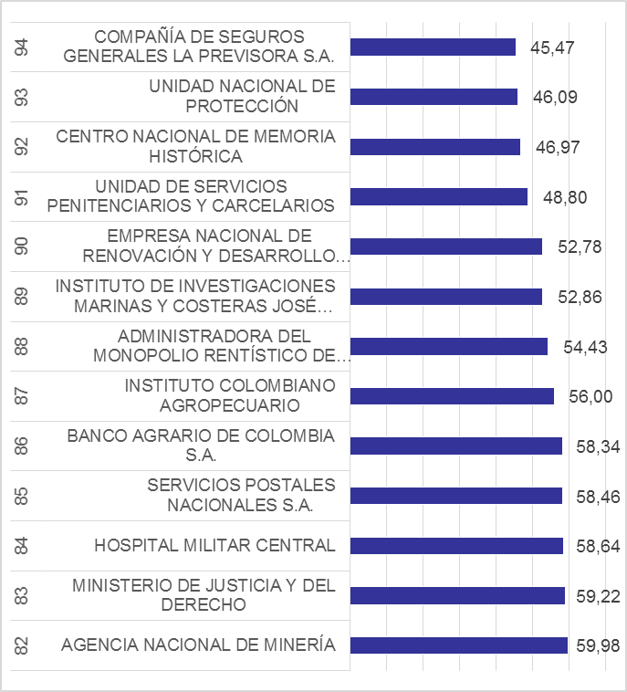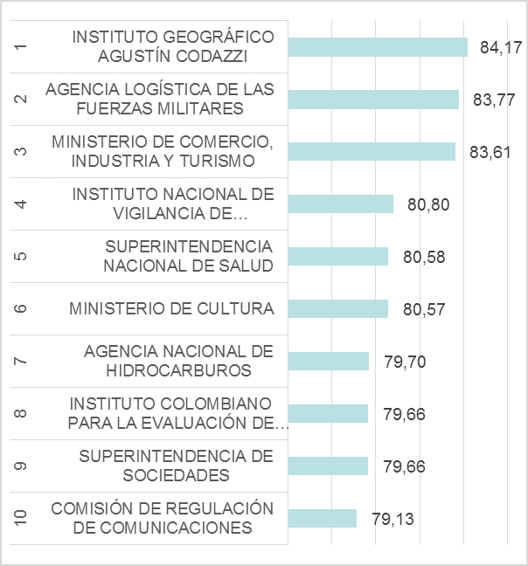Fuente: Grupo de Transparencia y del Derecho de Acceso a la Información Pública – PGN

- ARTICULACIÓN INTERINSTITUCIONAL

En enero 27 de 2015 se realizó la primera reunión del Comité Interinstitucional de Transparencia y Acceso a Información Pública del Ministerio Público. En esta reunión se fijaron un total de 22 acciones propuestas para cada una de las instituciones parte del Comité. En particular a la Procuraduría General de la Nación le correspondieron seis (6) acciones:

- Prestar colaboración a la Defensoría del Pueblo en la elaboración de informes sobre decisiones y cumplimiento de tutelas.
- Formulación de indicadores de cumplimiento para el Ministerio Público, partidos políticos y entidades territoriales como sujetos obligados.
- Consolidación y difusión de matriz para autoevaluación por parte de los sujetos obligados.
- Promoción de la ley en 800 funcionarios de la PGN.
- Realización de cinco (5) foros especializados sobre la ley a partidos políticos.
- Estandarizar el procedimiento especial de solicitud de información con identificación reservada para todas las entidades del Ministerio Público así como la forma de monitoreo de dicha gestión.

De otra parte, con instituciones internacionales y con el apoyo del Grupo de Cooperación y Asuntos Internacionales de la Procuraduría, se desarrollaron actividades en tres (3) escenarios determinados por el tipo de cooperante: el Programa Eurosocial II, la Red de Transparencia RTA y la Programa de las Naciones Unidas para el Desarrollo. Se suscribió un convenio de cooperación entre la PGN y Eurosocial II con el objetivo de generar un modelo de vigilancia al cumplimiento de la Ley 1712 de 2014 destinado a sujetos obligados no tradicionales. En el marco de este proyecto, se realizó un taller con invitados internacionales y participación de tales sujetos obligados. Este taller sirvió para extraer insumos que sirvieron para la elaboración del modelo de vigilancia.

En 2015 se realizó la solicitud formal para iniciar el proceso de adhesión en calidad de miembro adherente a la Red de Transparencia y Acceso a Información Pública (RTA), la cual está conformada por organizaciones garantes de las leyes de acceso a información en América Latina. En el marco de esta agrupación de instituciones, en el mes de noviembre se participó en el X encuentro de la RTA realizado en Uruguay, gracias al apoyo de Eurosocial II. En el marco de la RTA se espera poder generar espacios de intercambio de conocimientos y actividades de cooperación que fortalezcan la labor misional de la PGN, en relación a las funciones asignadas en la Ley 1712 de 2014.

Por último, desde el mes de mayo de 2015 se iniciaron contactos con el PNUD para establecer posibles actividades de cooperación. Se acordó la suscripción de un Memorando de Entendimiento con el objetivo de generar una herramienta, ajustada a las necesidades y competencias legales de la Procuraduría en el marco de la Ley 1712 de 2014, para medir el nivel de cumplimiento de la Ley de Transparencia y del Derecho de Acceso a la Información Pública en los partidos políticos. A Diciembre de 2015, el documento se encontraba en revisión de la oficina del PNUD en Nueva York, para posteriormente ser suscrito entre las partes.

Tabla No. 5: Cifras consolidadas de gestión año 2015
Grupo de Transparencia y del Derecho de Acceso a la Información Pública
Descripción | Total
Personas capacitadas | 5450
Visitas de vigilancia virtuales de vigilancia | 99
Visitas de vigilancia presenciales a sujetos obligados | 43
Consultas resueltas | 570
Solicitudes de información con identificación reservada | 9
Relatoría de tutelas del derecho de acceso a la información | 126
Foros y eventos especializados | 6
Fuente: Grupo de Transparencia y del Derecho de Acceso a la Información Pública – PGN

